컴퓨터 구조 어셈블리어 프로그래밍 보고서

20221796 서진배

[1번 문제]

1)

<소스코드>

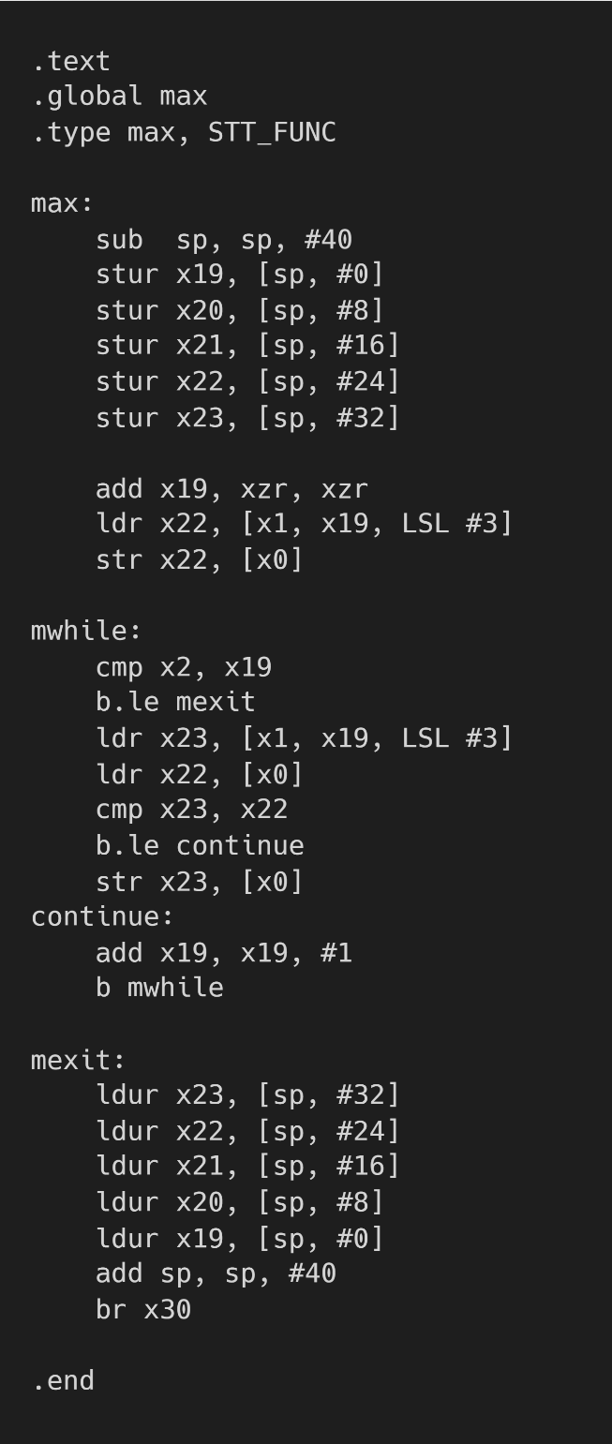

<실행 결과>

lab0의 어셈블리 코드를 참고해 배열의 모든 원소를 탐색하고 CMP를 통해 X23의 값이 X22보다 작거나 같으면 위로 돌아가고 X23이 더 클 경우에만 X0에 저장하도록 코딩을 진행해 max값을 효율적으로 찾을 수 있도록 했다.

2)

3)

전역 변수와 지역 변수는 메모리에 저장되는 영역이 다르기 때문이다. 전역 변수는 data영역에 따로 저장되고 지역 변수는 stack에 저장되기 때문에, 전역 변수인 lock, shvar의 주소값과 지역변수 array의 주소값은 크게 다르다

[2번 문제]

1)

<소스코드>

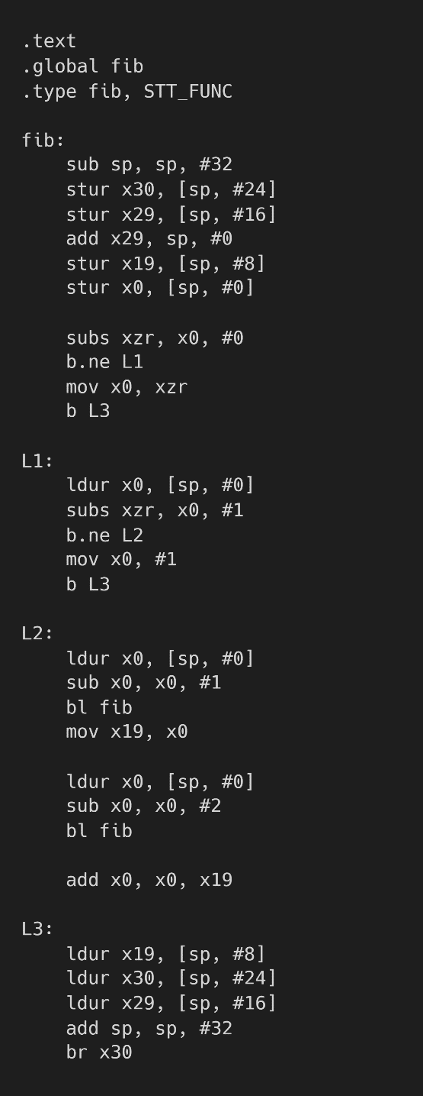

<실행 결과>

교재의 팩토리얼 코드를 활용해 현재 값들을 sp를 이동시킨 후 stack에 현재 값들을 저장하고 재귀함수를 호출하도록 했다. LR, FP, temp, n값(입력값)을 스택에 저장하도록 했고 인수로 받는 레지스터와 return 해야하는 레지스터가 x0로 같기 때문에 n-1의 결과값을 temp값에 결과값을 임시로 저장한 후 맨 마지막에 n-2의 결과와 x19를 더해 x0로 return 할 수 있도록 했다.

2)

f(4)가 n-1인 f(3)을 호출하고 f(3)이 n-1인 f(2)를 호출하고 f(2)가 n-1인 f(1)을 호출한다.

f(1)은 1을 반환하고 f(2)의 n-1 호출이 끝났기 때문에 n-2인 f(0)을 호출한다.

f(0)은 0을 반환하고 f(2)는 1+0인 1을 반환한다.

f(3)의 n-1호출이 끝났기 때문에 n-2인 f(1)을 호출하고 1이 반환된다. f(3)은 1+1인 2를 반환한다.

f(4)의 n-1호출이 끝났기 때문에 n-2인 f(2)를 호출하고 f(1) 호출 이후 f(0)이 호출되어f(1)+f(0)인 1이 반환된다.

f(4)는 2+1인 3을 반환한다.

요약하면 f4->f3->f2->f1->f0->f1->f2->f1->f0의 순서대로 호출된다.

3)

<실행결과>

f(4)를 호출하면, 스택에 x30(LR), x29(FP), x19(초기값), x0(4)이 저장된다.

f(4)가 f(3)를 호출하고, 스택에 x30, x29, x19(초기값), x0(3)이 저장된다.

f(3)가 f(2)를 호출하고, 스택에 추가로 x30, x29, x19(초기값), x0(2)이 저장된다.

f(2)가 f(1)를 호출하고, 스택에 추가로 x30, x29, x19(초기값), x0(1)이 저장된다.

f(1)은 1을 x0을 통해 반환하면서, 스택에서 이전에 저장된 x30, x29, x19(1), x0(1)이 제거된다.

이후 f(2)는 f(1)값을 x19에 저장한 후 f(0)를 호출하고 스택에 x30, x29, x19(1), x0(0)이 저장된다.

f(0)은 0을 x0를 통해 반환하면서, 스택에서 이전에 저장된 x30, x29, x19(0), x0(0)이 제거된다.

f(2)는 f(1)+f(0) (x19+x0)인 1을 x0를 통해 반환하면서, 스택에서 이전에 저장된 x30, x29, x19(1), x0(2)이 제거된다.

이후 f(3)는 f(2)값을 x19에 저장한 후 f(1)을 호출하고, (스택의 변화 과정은 위의 f(1) 호출 과정과 동일) f(1)은 x0를 통해 1을 반환한다.

f(3)는 f(2)+f(1) (x19+x0)인 2를 x0를 통해 반환하면서, 스택에서 이전에 저장된 x30, x29, x19, x0(3)를 제거된다.

이후 f(4)는 f(3)값을 x19에 저장한 후 f(2)를 호출하고, (스택의 변화과정은 위의 f(2) 호출 과정과 동일) f(2)는 x0을 통해 1을 반환한다.

f(4)는 f(3)+f(2) (x19+x0)인 3을 x0를 통해 반환하고, 스택에서 이전의 x30, x29, x19(3), x0(4)가 제거된다.

[3번 문제]

<소스코드>

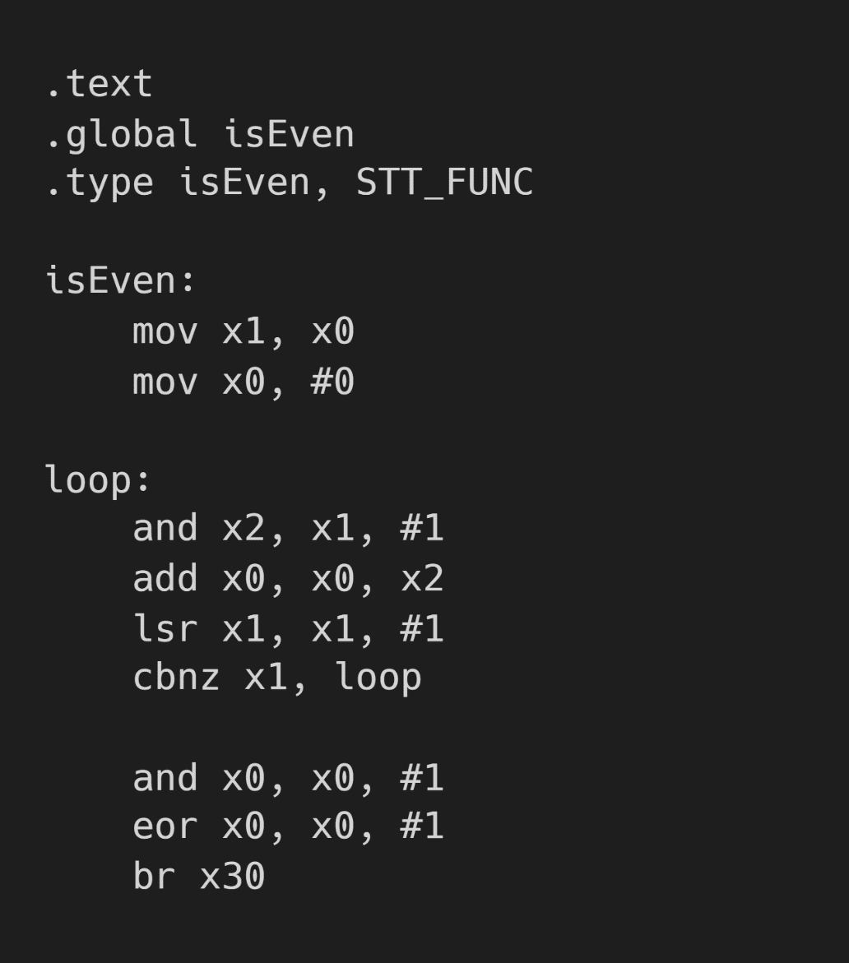

<실행화면>

temp 변수(x1)를 만들어 입력값(x0)을 저장하고 x0로 입력값의 1의 개수를 카운트했다. temp가 0이 될 때 까지 숫자를 1개씩 옮겨가며 LSB가 1일 때 마다 x0값을 1씩 올렸다. 부동 소수점 시간에 내용을 토대로 LSB가 0이면 짝수 1이면 홀수이므로 x0의 LSB를 1과 xor연산을 수행해 1의 개수가 짝수이면 1, 홀수이면 0 을 return 하도록 했다.